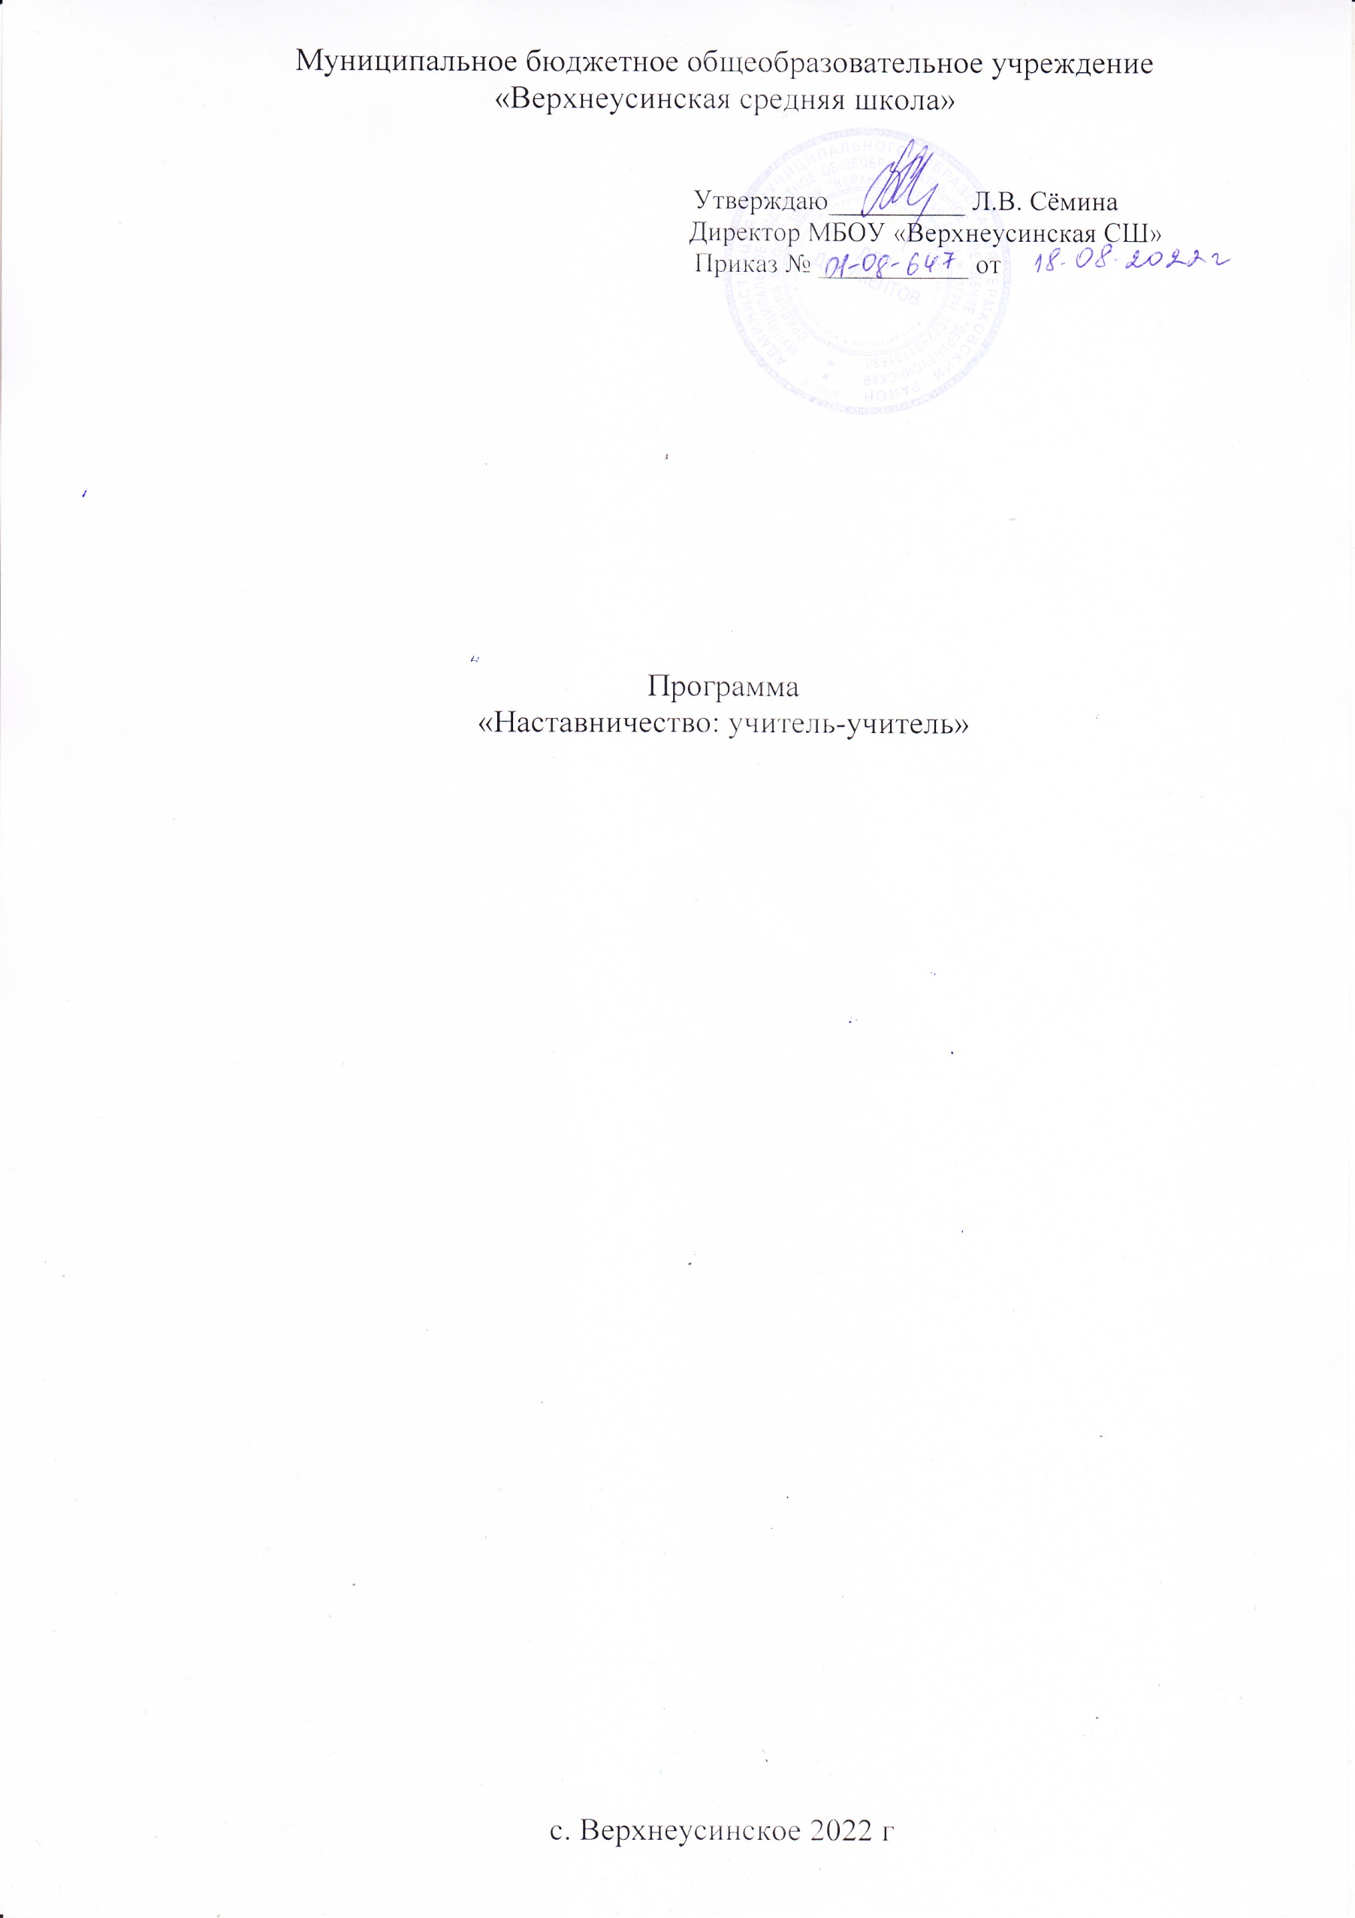

Пояснительная записка

Программа «Наставничество: учитель-учитель» разработана в соответствии с распоряжением Министерства образования Российской Федерации от 25.12.2019 года № P-145 «Об утверждении методологии (целевой модели) наставничества обучающихся для организаций, осуществляющих образовательную деятельность по общеобразовательным, дополнительным общеобразовательным программам среднего профессионального образования, в том числе с применением лучших практик обмена опытом между обучающимися» и в целях реализации региональных проектов национального проекта «Образование»: «Современная школа», «Успех каждого ребёнка», «Учитель будущего» и национального проекта «Демография».

В федеральном проекте «Учитель будущего» через наставничество решается задача и профессионального роста педагогических работников. Новые требования к учителю предъявляет и Профессиональный стандарт педагога, вступивший в силу с 01 января 2017года. Следовательно, поддержка молодых специалистов - одна из ключевых задач образовательной политики.

Нормативной базой программы являются также следующие федеральные и региональные документы:

* Указ Президента Российской Федерации от 21.07.2020 г. «О национальных целях развития Российской Федерации на период до 2030 г.»;

В условиях модернизации системы образования в России значительно возрастает роль учителя, повышаются требования к его личностным и профессиональным качествам, социальной и профессиональной позиции. Перемены в обществе и образовании обусловили ряд социальных и профессиональных трудностей в процессе адаптации к трудовой деятельности:

* новый социальный запрос к образованию означает одновременное освоение молодым педагогом многих старых и новых установок, что тормозит и осложняет его профессиональное становление
* различие взглядов молодого и старшего поколений педагогов иногда переходит в нежелательное их противостояние
* необходимое взаимодействие семьи и школы требует специальной подготовки молодых учителей к работе с родителями.

Становление молодого учителя, его активной позиции - это формирование его как личности, как индивидуальности, а затем как работника, владеющего специальными умениями в данной области деятельности.

Этапы становления молодого учителя включают:

* адаптацию (освоение норм профессии, её ценностей, приобретение автономности);
* стабилизацию (приобретение профессиональной компетентности, успешности, соответствия занимаемой должности);
* преобразование (достижение целостности, самодостаточности, автономности и способности к инновационной деятельности).

Параметры

Программа должна помочь становлению молодого педагога на всех уровнях данного процесса:

1. вхождение в профессиональное образовательное пространство,
2. профессиональное самоопределение,
3. творческая самореализация,
4. проектирование профессиональной карьеры,
5. вхождение в профессиональную самостоятельную деятельность.
6. самоорганизация и развитие профессиональной карьеры.

Направления в становлении учителя:

|  |  |
| --- | --- |
| Направления | Содержание направления |
| профессионализация | Появление новых качеств профессионала и именно здесь молодому учителю необходимо наставничество. |
| социализация | Появление новых качеств личности |

Программа «Наставничество» направлена на становление молодого учителя и с профессиональной позиции, и с позиции развития личности

Программа «Наставничество: учитель – учитель»

Цель программы: оказание помощи молодому учителю в его профессиональном становлении.

Задачи программы:

1. активное целенаправленное формирование устойчивой и осознанной мотивации быть учителем;
2. организация внутришкольной методической работы с молодым учителем;
3. организация наставничества по различным направлениям с молодым учителем;
4. ускорение процесса профессионального становления учителя и развитие способности самостоятельно и качественно выполнять возложенные на него обязанности по занимаемой должности;
5. адаптация к корпоративной культуре, усвоение лучших традиций коллектива школы и правил поведения в образовательном учреждении, сознательного и творческого отношения к выполнению обязанностей учителя.

Основной подход в оказании помощи молодым учителям - амбивалентный, при нём проявляется взаимная заинтересованность опытных и начинающих учителей.

Важнейшим этапом в профессиональном становлении учителей являются первый, второй годы работы в школе.

Цель наставничества в этот период: увидеть связь между деятельностью молодого специалиста и результатами, выраженными в развитии обучающихся, их общей культуре, умении применять теорию на практике и т.д.

Организация наставничества в процессе повышения профессиональной компетентности молодого учителя носит поэтапный характер и включает в себя формирование и развитие функциональных и личностных компонентов деятельности начинающего педагога (проектировочного, организационного, конструктивного, аналитического) и соответствующих им профессионально важных качеств. Поэтому можно выстраивать свою деятельность в три этапа:

1й этап - адаптационный. Наставник определяет круг обязанностей и полномочий молодого специалиста, а также выявляет недостатки в его умениях и навыках, чтобы выработать программу адаптации.

2й этап - основной (проектировочный). Наставник разрабатывает и реализует программу адаптации, осуществляет корректировку профессиональных умений молодого учителя, помогает выстроить ему собственную программу самосовершенствования.

3й этап - контрольно-оценочный. Наставник проверяет уровень профессиональной компетентности молодого педагога, определяет степень его готовности к выполнению своих функциональных обязанностей.

Обязанности наставника:

* знать требования законодательства в сфере образования, ведомственных нормативных актов, определяющих права и обязанности молодого специалиста по занимаемой должности;
* разрабатывать совместно с молодым специалистом план профессионального становления последнего с учетом уровня его интеллектуального развития, педагогической, методической и профессиональной подготовки по предмету;
* изучать деловые и нравственные качества молодого специалиста, его отношение к проведению занятий, коллективу школы, обучающимся и их родителям, увлечения, наклонности, круг досугового общения;
* знакомить молодого специалиста со школой, с расположением учебных классов, кабинетов, служебных и бытовых помещений;
* вводить в должность (знакомить с основными обязанностями, требованиями, предъявляемыми к учителю-предметнику, правилами внутреннего трудового распорядка, охраны труда и техники безопасности);
* проводить необходимое обучение; контролировать и оценивать самостоятельное проведение молодым специалистом учебных занятий и внеклассных мероприятий; разрабатывать совместно с молодым специалистом план профессионального становления; давать конкретные задания с определенным сроком их выполнения; контролировать работу, оказывать необходимую помощь; оказывать молодому специалисту индивидуальную помощь в овладении педагогической профессией, практическими приемами и способами качественного проведения занятий, выявлять и совместно устранять допущенные ошибки;
* личным примером развивать положительные качества молодого специалиста, корректировать его поведение в школе, привлекать к участию в общественной жизни коллектива, содействовать развитию общекультурного и профессионального кругозора;
* участвовать в обсуждении вопросов, связанных с педагогической и общественной деятельностью молодого специалиста, вносить предложения о его поощрении или применении мер воспитательного и дисциплинарного воздействия; вести дневник работы наставника и периодически докладывать руководителю методического объединения о процессе адаптации молодого специалиста, результатах его труда;
* подводить итоги профессиональной адаптации молодого специалиста, составлять отчет по итогам наставничества с заключением о результатах прохождения адаптации, с предложениями по дальнейшей работе молодого специалиста.

Обязанности молодого специалиста:

* изучать нормативные документы, определяющие его служебную деятельность, структуру, штаты, особенности деятельности школы и функциональные обязанности по занимаемой должности;
* выполнять план профессионального становления в установленные сроки;
* постоянно работать над повышением профессионального мастерства, овладевать практическими навыками по занимаемой должности;
* учиться у наставника передовым методам и формам работы, правильно строить свои взаимоотношения с ним;
* совершенствовать свой общеобразовательный и культурный уровень;
* периодически отчитываться о своей работе перед наставником и руководителем методического объединения.

ПЛАН РАБОТЫ  
по организации наставничества  
2022-2023 учебный год

Наставник: Грек Оксана Семёновна, учитель начальных классов

Молодой специалист: Струкова Анна Дмитриевна, учитель начальных классов

|  |  |
| --- | --- |
| Месяц | Содержание работы |
| Сентябрь | Час общения "Расскажи о себе"  Знакомство молодого специалиста с традициями школы, правилами внутреннего распорядка, уставом  Изучение содержания учебных программ, нормативных документов по организации учебно-воспитательного процесса  Изучение нормативной правовой документации по правам и льготам молодых специалистов  Ознакомление с требованиями оформления классного журнала, журнала внеурочной деятельности. |
| Октябрь | Час общения "Основные проблемы молодого учителя" Практикум по разработке тематических поурочных планов и планов воспитательной работы  Практическое занятие "Как работать с тетрадями и дневниками обучающихся. Выполнение единых требований к ведению тетрадей"  Час общения "Как быстрее адаптироваться в школе" |
| Ноябрь | Методика проведения внеклассных мероприятий и праздников |
| Декабрь | Консультация "Современный урок: структура и конструирование"  Практическое занятие "Анализ урока. Виды анализа". Посещение уроков наставника и их структурный анализ |
| Январь | Консультация "Эффективность урока - результат организации активной деятельности обучающихся"  Использование современных образовательных технологий в учебном процессе |
| Февраль | Посещение уроков у молодого специалиста Практикум "Оптимизация выбора методов и средств обучения при организации различных видов урока"  Обзор периодической педагогической печати Взаимопосещение мероприятий декады |
| Март | Практическое занятие "Организация индивидуальной работы с обучающимися" (посещение уроков молодого учителя, самоанализ уроков)  Час психологии. "Проблемы дисциплины на уроках". Практикум по решению педагогических ситуаций |
| Апрель | Практикум "Содержание, формы и методы работы педагога с родителями"  Час психологии |
| Май | Подведение итогов работы, методическая выставка достижений молодого учителя |

Критерии оценивания педагогической деятельности молодого учителя учителем-наставником

|  |  |  |  |  |  |
| --- | --- | --- | --- | --- | --- |
| №№ | Показатели | Владеют в достаточной степени | Скорее  владеют | Затруд­  няются  ответить | Не  владеют |
| 1. Теоретическая готовность к практике преподавания | | | | | |
| 1 | Уровень теоретической подготовки по преподаваемой дисциплине |  |  |  |  |
| 2 | Умение использовать на уроке результаты современных исследований в области данной науки |  |  |  |  |
| 3 | Свободное владение материалом урока |  |  |  |  |
| 2. Методическая готовность к практике преподавания | | | | | |
| 1 | Умение самостоятельно составлять конспект урока |  |  |  |  |
| 2 | Умение вызвать интерес у обучающихся к теме урока, к изучаемой проблеме |  |  |  |  |
| 3 | Умение осуществлять контроль за качеством освоения учебного материала обучающимися (опрос) |  |  |  |  |
| 4 | Умение объективно оценивать ответ обучающегося |  |  |  |  |
| 5 | Умение применять разнообразные методы изложения нового материала |  |  |  |  |
| 6 | Умение использовать технологии активного обучения |  |  |  |  |
| 7 | Умение поддерживать обратную связь с коллективом обучающихся в течение всего урока |  |  |  |  |
| 8 | Умение организовать самостоятельную творческую работу обучающихся на уроке |  |  |  |  |
| 9 | Умение стимулировать обучающихсяк выполнению домашнего задания |  |  |  |  |
| 3. Психологическая и личностная готовность к преподавательской  деятельности | | | | | |
| 1 | Умение анализировать собственную преподавательскую деятельность |  |  |  |  |
| 2 | Умение свободного коллективного и индивидуального общения на |  |  |  |  |

|  |  |  |  |  |  |
| --- | --- | --- | --- | --- | --- |
|  | уроке |  |  |  |  |
| 3 | Владение вербальными и невербальными средствами общения |  |  |  |  |
| 4 | Наличие чувства уверенности в себе |  |  |  |  |

Оценка педагогической деятельности молодого специалиста учителем наставником осуществляется по следующим критериям:

|  |  |  |  |  |  |
| --- | --- | --- | --- | --- | --- |
| №№ | Показатели | Владеют в достаточной степени | Скорее  владеют | Затруд­  няются  ответить | Не  владеют |
| 1 Устойчивое осознанное, активное отношение молодого специалиста к  профессиональной роли учителя | | | | | |
| 1 | Положительное отношение к профессии |  |  |  |  |
| 2 | Стремление к общению с детьми и осознанность выбора форм работы с ними. |  |  |  |  |
| 3 | Анализ и самоанализ результатов деятельности |  |  |  |  |
| 2. Уровень владения педагогическим и методическим мастерством | | | | | |
| 1 | Умение излагать материал ясно, доступно, соблюдая последовательность |  |  |  |  |
| 2 | Умение выделять основные единицы или блоки знаний |  |  |  |  |
| 3 | Владение навыками организации обучающихся для самостоятельного осмысления материала |  |  |  |  |
| 4 | Владение различными методами и технологиями обучения |  |  |  |  |
| 5 | Умение выстраивать систему уроков и подачу материала, использование проблемных и творческих ситуаций |  |  |  |  |
| 6 | Владение технологией внеклассной работы с обучающимися как по предмету. Видение структуры образовательного пространства школы |  |  |  |  |
| 7 | Творческая организация работы. Проектная, исследовательская работа обучающихся на уроке и во внеурочное время. |  |  |  |  |
| 8 | Владение навыками |  |  |  |  |

|  |  |  |  |  |  |
| --- | --- | --- | --- | --- | --- |
|  | индивидуальной работы с обучающимися как в процессе учебной, так и внеклассной деятельности. Умение работать с диагностическим паспортом ученика и класса |  |  |  |  |
| 9 | Владение проектировочными и конструктивными умениями |  |  |  |  |
| 3. Степень согласованности компонентов профессиональной адаптации в процессе подготовки молодого учителя | | | | | |
| 1 | Уровень решения профессиональных задач |  |  |  |  |
| 2 | Умение корректировать и прогнозировать результаты педагогической деятельности |  |  |  |  |
| 3 | Адекватность самооценки готовности к работе в ОУ |  |  |  |  |